**QUIZ 2º ANO – MATEMÁTICA 3º BIMESTRE**

1. QUANTOS REAIS TEMOS REPRESENTADOS NA IMAGEM ABAIXO?

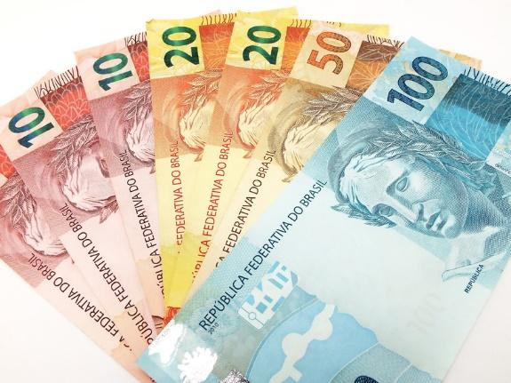

1. 120
2. 150
3. 200
4. 220

2. QUAL O RESULTADO DA SOMA ABAIXO?

1. 47
2. 56
3. 62
4. 74

3. SE TIRARMOS 5 PESSOAS DO GRUPO ABAIXO QUANTAS IRÃO SOBRAR?

1. 5
2. 6
3. 7
4. 8

4. QUAL O RESULTADO DA SUBTRAÇÃO ABAIXO?

1. 42
2. 62
3. 73
4. 81

5. RAIMUNDO TINHA 18 PROBLEMAS PARA RESOLVER. ELE TERMINOU 7. QUANTOS AINDA FALTAM PARA ELE RESOLVER?

1. 9
2. 10
3. 11
4. 12

**RESPOSTAS:** 1.D; 2.C; 3.D; 4.A; 5.C